day05

二.简单的dom操作

2.使用js的dom获取页面数据

|  |
| --- |
| 由于ajax不使用form  而form具有自动收集数据的功能。  不使用form，就需要使用dom手写代码收集数据 |

①获得承载数据的元素对象

|  |
| --- |
| <input type="text" id="uname">  var obj=document.getElementById("uname "); |

②通过这个元素对象获取/修改数据

|  |
| --- |
| 1.input对象的数据，是使用value属性  obj.value="123"； 设置  var res=obj.value; 获取  2.所有的双标签，使用innerHTML属性 获取/修改 数据  obj.innerHTML="123"；设置  var res=obj.innerHTML 获取 |

③ES6的简化

|  |
| --- |
| ES6提出，可以使用元素的id直接代表整个元素的对象  所以，代码简化为如下  <input type="text" id="msg">  <h4 id="h"></h4>  h.innerHTML=msg.value; |

④innerHTML详解

|  |
| --- |
| 使用innerHTML可以动态给双标签添加内容  这里的内容，指可以添加其他元素 |

⑤事件

|  |
| --- |
| 通过用户的行为来激发的操作，就是事件  onclick 单击  onblur 焦点移除事件，元素失去焦点，马上调用js  onfocus 获取焦点事件，元素获得焦点，马上调用js |

练习

|  |
| --- |
| 07_ex  1.文本框 id=uname  2.密码框 id=upwd  3.密码重复验证 id=cpwd  以上三个元素后面都跟着一个span  1.文本框获取焦点时，提示 用户名6~12位  失去焦点是，做非空判断，并在span中显示  2.密码框，获取焦点时，提示密码8~16位  失去焦点是，非空验证，并提示  3.cpwd失去焦点是，判断cpwd与upwd的值是否一致，并提示 |

三.ajax

1.名词解释

①同步Synchronous

|  |
| --- |
| 在一个任务进行时，不能开启其他任务  同步访问：浏览器在向服务器发送请求，只能等待服务器的响应，不能做其他事情  出现场合  1.地址栏输入url，访问页面  2.a标签的跳转  3.form提交 |

②异步Asynchronous

|  |
| --- |
| 在一个任务开启时，可以同时进行其他任务  异步访问：浏览器向服务器发送请求时，用户还能在页面上做其他操作  出现场合  1.用户名注册的验证  2.百度的搜索建议  3.股票软件 |

2.什么是Ajax

|  |
| --- |
| Asynchronous JavaScript and xml  异步的 js 和 xml(数据承载方式)  本质：使用js提供的异步对象XMLHttpRequest  异步的向服务器提交请求  并且接受服务器响应回来的数据 |

3.使用ajax

|  |
| --- |
| 1.创建异步对象  2.创建请求  3.发送请求  4.接收响应数据 |

①创建异步对象

|  |
| --- |
| var xhr=new XMLHttpRequest(); |

②.创建请求

|  |
| --- |
| xhr.open(method,url,isAsyn);  xhr.open("get","http://127.0.0.1:8080/login",true);  method:请求的方法，注意必须是字符串的形式"get" "post"  url:请求的url，注意必须是字符串  isAsyn:是不是要使用异步，boolean值，true/false |

③.发送请求

|  |
| --- |
| xhr.send(formdata);  注意，get方法，没有formdata请求主体  所以在使用get方法时，这里的参数可以不填写，也可以写null |

④.绑定监听，接收响应数据

|  |
| --- |
| 1.xhr.readyState属性  用于表示xhr对象的请求状态，一共5个状态  0：请求尚未初始化  1: 已经打开服务器连接，正在发送请求  2：接收响应头  3：接收响应主体  4：响应数据接收完毕 |

练习

|  |
| --- |
| 创建接口 /myajax_1 返回一个响应res.send("我又敲了一遍");  创建02_ajax.html 一个按钮，点击后回去上面响应  17:00~17:10休息 |

4.代参数的get方法

①服务器

②ajax代码

|  |
| --- |
| xhr.open("get",url,true)  url="/demo/get_login?uname="+$uname+"&upwd="+$upwd |

错误总结

1.跨域错误

|  |
| --- |
| 使用ctrl+b打开页面，进行ajax连接  会出现跨域错误。要使用服务器开启页面的方式打开  <http://127.0.0.1:8080/01_ajax.html> |

2.404，接口或者资源位置出错，前后台代码都需要排查

3.500 服务器代码错误，黑窗口会给你提示

4.不显示不报错----------一步一打桩

作业

1.使用dom动态完成下面表格,数据完成2~3条就可以

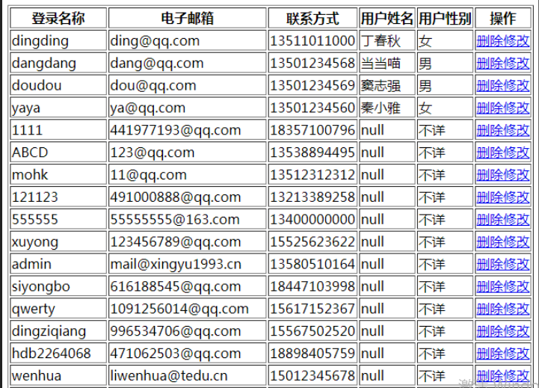

2.ajax练习

|  |
| --- |
| 创建一个页面，在网页添加一个按钮  点击按钮请求后端my_ajax接口  并将接收回来的数据显示在网页的div中。 |

3.使用get方法传参，完成一遍登陆模块

4.使用get方法，获取商品列表

重新写接口 /list

使用ajax获取响应数据，把响应数据直接放入一个div中显示

5.提高题-----json解析

第4题得到数据，使用dom，放入表格显示